

INSTITUTO SUPERIOR DE FORMACION TECNICA N° 190

INFORME DE LA CREACIÓN DE UN MODELO DE KMEANS PARA AGRUPAR Y IDENTIFICAR ZONAS MÁS PELIGROSAS EN ESTADOS UNIDOS

GONZALO HERRERA ,RICARDO HERBAS,ELIAS PONCE

TECNICATURA SUPERIOR EN CIENCIA DE DATOS E INTELIGENCIA ARTIFICIAL
PROCESAMIENTO DEL APRENDIZAJE AUTOMÁTICO

Prof. GUILLERMO PAGLINO
8 de Noviembre de 2025

Resumen: El objetivo del presente trabajo fue analizar los niveles de criminalidad en distintos estados de los Estados Unidos utilizando el método de K-Means. El dataset incluye indicadores de delitos graves: Asesinatos, Asaltos y Violaciones, junto con información de población y nombres de los estados.
Se realizó la preparación del dataset, normalización de variables y aplicación del modelo K-Means. Posteriormente se determinó el número óptimo de clústeres mediante el método del codo y se evaluó el desempeño mediante el coeficiente de silhouette. Finalmente, se interpretaron los grupos resultantes como Estados de BAJA peligrosidad y Estados de ALTA peligrosidad, y se visualizaron geográficamente.

Palabras clave: K-Means, clustering, criminalidad, escalado, silhouette, elbow, análisis geográfico.

Introducción:La clasificación de regiones según su nivel de criminalidad permite a instituciones gubernamentales y de seguridad asignar recursos estratégicamente y diseñar políticas preventivas.
En este trabajo se emplean técnicas de aprendizaje no supervisado, en particular K-Means, buscando identificar patrones en los índices delictivos de los estados.

Resultados:
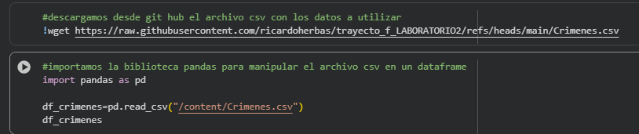
Figura 1. descarga de archivo csv y importacion de pandas para manipularlo

- Primero descargamos el archivo csv seguidamente de eso importamos pandas para poder trabajar con el dataset.

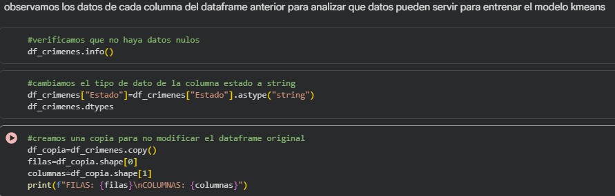
Figura 2. Verificación de nulos,cambio de tipo de dato y copia del dataframe.

- Verificamos que no haya valores nulos, luego de esa verificación cambiamos el tipo de dato estado lo cambiamos a tipo string y por último copiamos el data frame para no modificar el original.

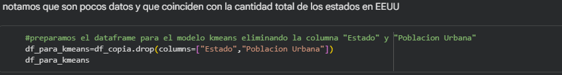
Figura 3. eliminación de la columna Estado y Población Urbana.

- Pudimos notar que son pocas al visualizar y también decidimos eliminar Las columnas Estado y Población Urbana ya que generaba ruido a nuestro modelo.

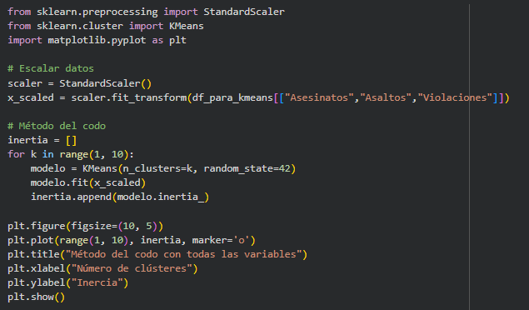
Figura 4. Escalado de los datos y método del codo.
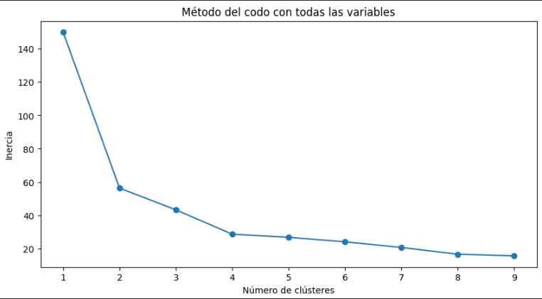
Figura 5. Gráfico del método del codo.
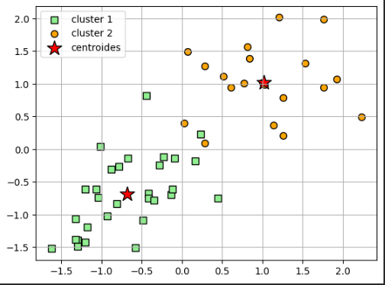
Figura 6. Número de clusters y los grupos.
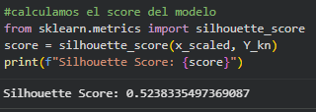
Figura 7. Silhouette Score
- Una vez Escalados los datos usamos el método para determinar el número óptimo de clusters luego hacemos una representación visual de los grupos y finalmente realizamos el Silhouette Score dándonos un 52,38%.

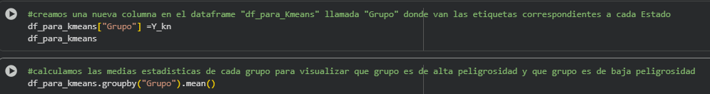
Figura 8. Creación de nueva columna en el data frame para etiquetas por estado y medias de cada grupo.

- Creamos un una nueva columna en el data frame “df_para_Kmeans” llamada grupo para poner la etiquetas correspondientes a cada estados luego calculamos las medias de cada grupo para determinar su nivel de peligrosidad.

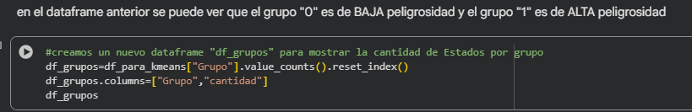
Figura 9. cantidad de Estados por Grupo

- Realizamos una separación asignando el grupo 0 como baja peligrosidad y el grupo 1 como alta peligrosidad y podemos visualizar que en el grupo 0 hay una cantidad de 30 y el grupo 1 una cantidad de 20.

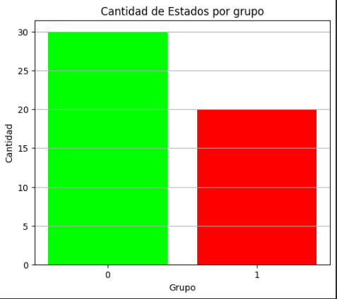
Figura 10. Gráfico de barra cantidad de estados por Grupo.
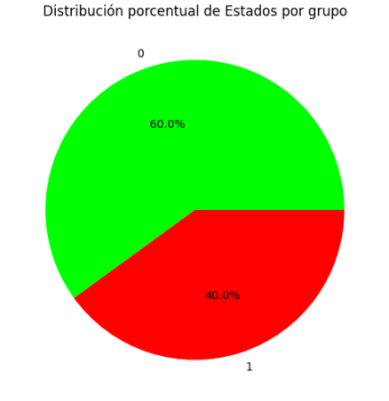
Figura 11. Gráfico de sector circular representando el porcentaje de cada grupo.

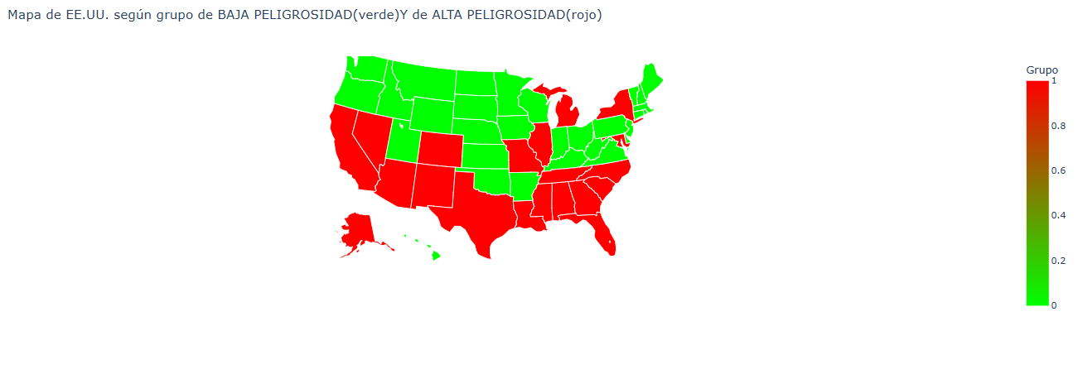
Figura 12. Gráfico de Estados Unidos con cada grupo por su respectivo color.

Conclusión: La aplicación de K-Means permitió agrupar a los estados en dos perfiles claros de peligrosidad.
El modelo mostró una buena cohesión interna (Silhouette Score ≈ 0.54), lo que indica que la segmentación es consistente.
Este análisis puede ser utilizado para:
- priorizar asignación de fuerzas de seguridad,
- desarrollar políticas públicas focalizadas,
- monitorear el impacto de programas de prevención del delito.

Contexto Histórico y Social (Año 1973)
La criminalidad en los Estados Unidos durante principios de la década de 1970 estaba influenciada por varios factores sociales, económicos y culturales que explican por qué algunos estados resultaron más peligrosos:
- Auge de las pandillas urbanas
  - Durante estos años comenzaron a consolidarse pandillas violentas en grandes ciudades como:
    - Los Ángeles (California): expansión de Crips y Bloods.
    - Chicago (Illinois): crecimiento de Gangster Disciples y Vice Lords.
  - Estas organizaciones estaban vinculadas con asaltos, violencia territorial y tráfico de drogas, aumentando directamente las tasas de crímenes violentos.
- Crisis económica y aumento del desempleo
  - En 1973 ocurrió la Crisis del Petróleo, que provocó:
    - Inflación
    - Baja actividad económica
    - Mayor desempleo urbano
  - La combinación de pobreza + tensión social derivó en un aumento del crimen en regiones urbanizadas, especialmente en el Sur y la Costa Oeste.
- Altos niveles de migración hacia ciudades grandes
  - Muchas personas se trasladaron desde zonas rurales a ciudades en busca de trabajo.
  - Esto produjo crecimiento urbano rápido sin planificación, afectando:
    - Seguridad ciudadana
    - Capacidad policial
    - Integración social
  - Las ciudades se volvieron más densas y conflictivas.
- Alta disponibilidad de armas de fuego
  - Estados como Texas, Georgia, Alabama y Louisiana ya tenían cultura de posesión de armas, lo que aumentaba el riesgo de que conflictos personales terminaran en violencia.
- Desigualdad racial y tensiones sociales
  - La década de 1970 todavía arrastraba conflictos posteriores al Movimiento por los Derechos Civiles.
  - Estados del Sur registraban:
    - Mayor segregación histórica
    - Menor cohesión social
  - Esto incrementaba agresiones, disturbios y confrontaciones.
Podemos concluir que las zonas consideradas más peligrosas durante 1973 no sólo presentan tasas más altas de asesinatos, asaltos y violaciones, sino que además están asociadas con contextos históricos específicos como el nacimiento de organizaciones delictivas urbanas, el aumento del desempleo tras la crisis económica, la alta concentración poblacional en centros urbanos y la disponibilidad de armas de fuego.
Por su parte, las zonas clasificadas como más seguras se caracterizan por menor densidad urbana, comunidades socialmente más cohesionadas y economías más uniformes, lo cual reduce la incidencia de conflictos y crímenes violentos.
Mapa de delitos Actualmente: https://worldpopulationreview.com/state-rankings/crime-rate-by-state
